跃点与路由

路由即Routine /n.路线/ ，也就是一次网络请求所经过的路径。

路由表即 指示一次访问该走怎样的路径 的数据表。【和iptables不一样 这个是IP转发表】

跃点是Windows分配路由的依据，W\indows默认自动分配跃点，参见下图：

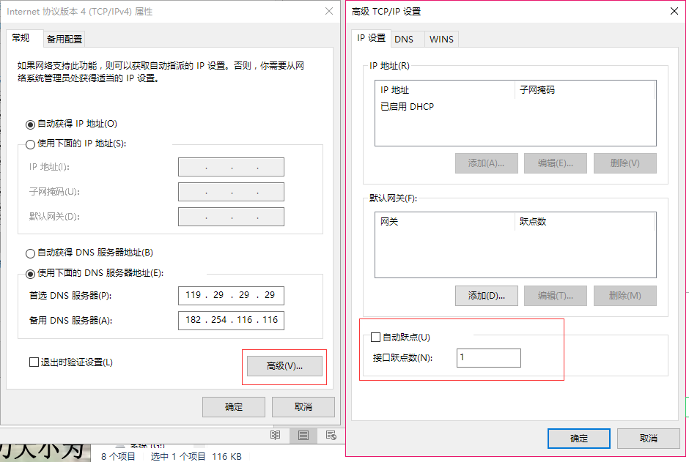

Windows设计跃点的意义在于：**区分多个网络接口的优先级**。

比如一般笔记本会同时配备无线网卡和有线网卡，而当两个网卡同时接入计算机时，当用户进行网络访问，比如打开百度，那该用哪个网卡来访问呢？这时候系统就会去查询路由表，根据路由规则来匹配路线【路由规则又是基于跃点概念设计的】，最终决定使用某一个网卡来访问。

那么路由规则怎么指定的呢？我也不知道。。。 暂时用不上，先不写了。